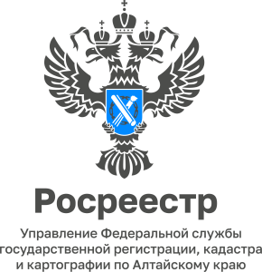

АНОНС
24.04.2023

«Прямая телефонная линия»
по вопросам о государственной регистрации прав
на недвижимое имущество и сделок с ним

26 апреля состоится «прямая телефонная линия» с начальником Межмуниципального Змеиногорского отдела Управления Росреестра по Алтайскому краю Романовой Еленой Викторовной по вопросам государственной регистрации прав на недвижимое имущество и сделок с ним (объекты жилого назначения и земельные участки).

Ждем ваших звонков с 10.00 до 12.00 на номер 8 (38587) 2 17 90

Об Управлении Росреестра по Алтайскому краю
Об Управлении Росреестра по Алтайскому краю
Управление Федеральной службы государственной регистрации, кадастра и картографии по Алтайскому краю (Управление Росреестра по Алтайскому краю) является территориальным органом Федеральной службы государственной регистрации, кадастра и картографии (Росреестр), осуществляющим функции по государственной регистрации прав на недвижимое имущество и сделок с ним, по оказанию государственных услуг в сфере осуществления государственного кадастрового учета недвижимого имущества, землеустройства, государственного мониторинга земель, государственной кадастровой оценке, геодезии и картографии. Выполняет функции по организации единой системы государственного кадастрового учета и государственной регистрации прав на недвижимое имущество, инфраструктуры пространственных данных РФ. Ведомство осуществляет федеральный государственный надзор в области геодезии и картографии, государственный земельный надзор, государственный надзор за деятельностью саморегулируемых организаций кадастровых инженеров, оценщиков и арбитражных управляющих. Подведомственное учреждение Управления - филиал ППК «Роскадастра» по Алтайскому краю. Руководитель Управления, главный регистратор Алтайского края – Юрий Викторович Калашников.

